河北省各市区代表景点信息汇总
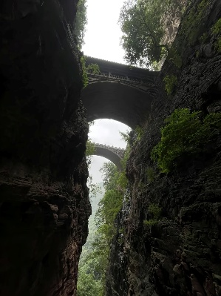
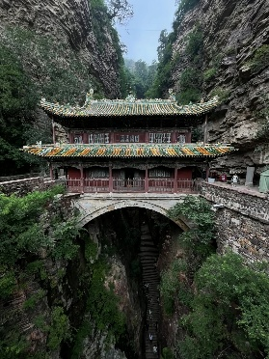
一、石家庄市
1. 苍岩山风景区
特色 中国历史文化名山、国家AAAA级景区，以山雄、谷幽、林秀、楼绝为特色，《卧虎藏龙》等影视剧取景地
主要游玩项目 游览福庆寺（全国重点文保）、龙岩寺、卧佛寺，欣赏桥楼殿古建筑群，登山观景
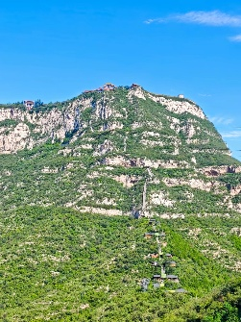
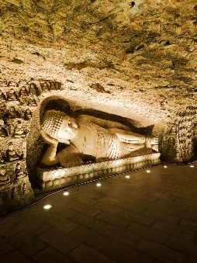
2. 抱犊寨
特色 国家4A级景区，有“天下奇寨”之誉，山顶平旷坦夷，曾是韩信“背水一战”古战场
主要游玩项目 登顶南天门（全国最大山顶门坊）、参观五百罗汉堂、韩信祠、乘坐全长1800多米客运索道
二、唐山市
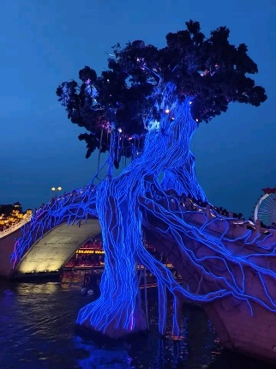

1. 南湖·开滦旅游景区
特色 国家5A级景区，由百年工业遗产“开滦国家矿山公园”与采煤沉降修复地“南湖”组成
主要游玩项目 参观开滦博物馆（存世最早股票等文物）、游览丹凤朝阳、龙山等120多个景点、皮影主题乐园、环湖骑行

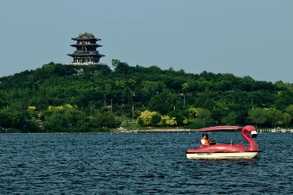
三、秦皇岛市
1. 南戴河旅游度假区
特色 国家AAAA级景区，以荷花文化、大型游乐体验、海洋生态旅游为特色，有“天下第一浴”美誉
主要游玩项目 南戴河国际娱乐中心、仙螺岛景区（跨海索道）、碧海金沙、中华荷园


四、邯郸市
1. 丛台公园（武灵丛台）
特色 国家4A级景区、河北十大名园，邯郸标志性建筑，与“胡服骑射”“负荆请罪”等成语典故相关
主要游玩项目 参观武灵丛台、七贤祠、邯郸碑林、望诸榭
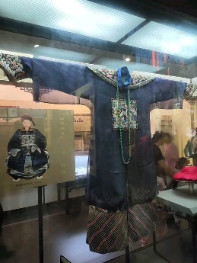
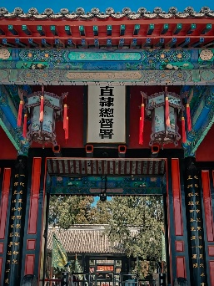
五、保定市
1. 直隶总督署
特色 中国现存最完整的清代省级衙署-
主要游玩项目 参观清代衙署建筑群、了解直隶总督历史
六、张家口市
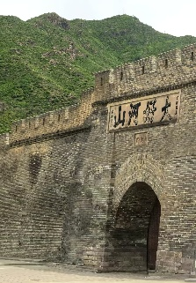
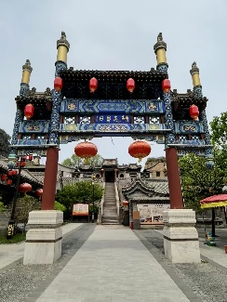
1. 大境门
特色 国家级重点文保单位，中国万里长城四大关口之一，建于清顺治元年
主要游玩项目 登长城关隘、参观长城建筑、了解边塞历史
七、承德市
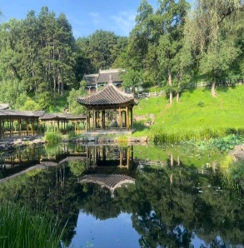
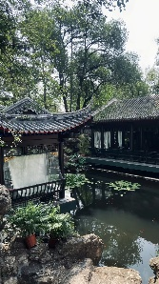
1. 避暑山庄
特色 世界文化遗产，中国现存最大的古典皇家园林（5.64平方公里），历经89年建成
主要游玩项目 参观宫殿区（澹泊敬诚殿等）、湖区游船（仿西湖、狮子林）、山区游览
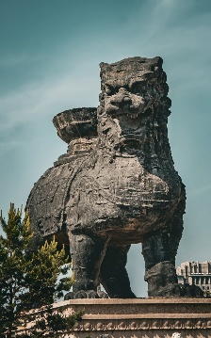
八、沧州市
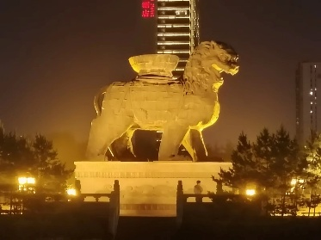
1. 沧州铁狮子景区
特色 “天下第一狮”，始建于唐代，历经千年沧桑
主要游玩项目 观赏铁狮子、了解“镇海吼”传说、参观狮文化雕塑
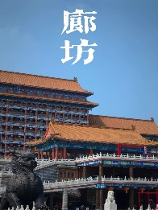
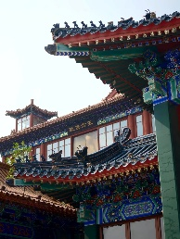
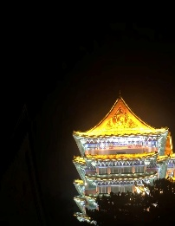
九、廊坊市
1. 天下第一城
特色 仿明清北京皇城建筑群，按北京城原貌1:1比例修建
主要游玩项目 参观前门商业街、圆明园景区（仿建）、观看开城仪式
十、衡水市
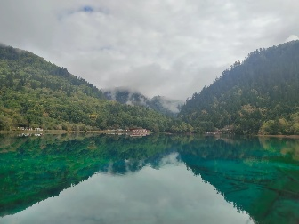
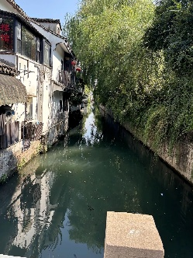
1. 衡水湖国家级自然保护区
特色 国家5A级景区，华北平原最大的淡水湿地，鸟类296种，国家级保护鸟类众多
主要游玩项目 观鸟（丹顶鹤、天鹅等）、湿地生态游览、乘船游湖
十一、邢台市
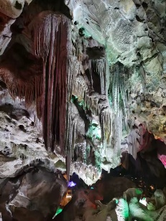
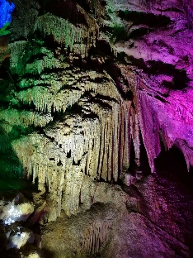
1. 崆山白云洞
特色 全球同纬度最大天然溶洞，形成于5亿年前，洞内常年恒温17℃
主要游玩项目 参观五个洞厅（人间、天堂、地府、龙宫、迷宫）、观赏200多处喀斯特景观

市区 | 景点名称 | 经度(E) | 纬度(N)
石家庄市 | 苍岩山风景区 | 114.196 | 37.804
 | 抱犊寨 | 114.276964 | 38.088451
唐山市 | 南湖·开滦旅游景区 | 118.174 | 39.636
秦皇岛市 | 南戴河旅游度假区 | 119.067 | 39.683
邯郸市 | 丛台公园 | 114.484 | 36.615
保定市 | 直隶总督署 | 115.491 | 38.858
张家口市 | 大境门 | 114.887 | 40.775
承德市 | 避暑山庄 | 117.939 | 40.991
沧州市 | 沧州铁狮子景区 | 117.015 | 38.298
廊坊市 | 天下第一城 | 116.902 | 39.695
衡水市 | 衡水湖国家级自然保护区 | 115.589 | 37.588
邢台市 | 崆山白云洞 | 114.615 | 37.477

